# Упражнения: Запазване на презентация в различни файлови формати

Състояние на настоящия учебен материал:



## Въпроси:

1. **Избройте** всички **файлови формати** за **презентация**, които знаете.
2. Кои **формати** позволява **редактирането** на презентация?
3. Каква е **разликата** между **pptx** и **ppsx**?

## Задачи:

### Център "Жорж Помпиду"

Отворете файла **Pompidou.pptx** от папката **Resources**. Това е презентация за **Център** "**Жорж Помиду**" (съвременен културен център в Париж). **Разгледайте** я и се **запознайте** с центъра за съвременно изкуство и неговата история.

Следващата задача е да **запазите** **презентацията** в **3** различни **графични файлови формати** по ваш избор.

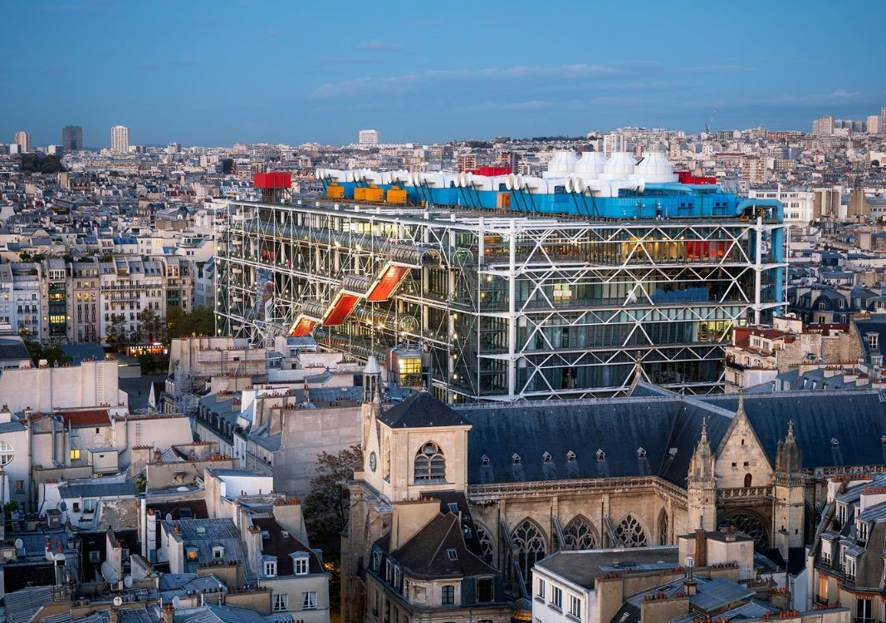

### Константин Щъркелов

**Константин Щъркелов** е един от изявените **български пейзажисти**, майстори на виртуозна **акварелна техника**. В презентацията **Shtarkelov.pptx** от папката **Resources** има негова **кратка история**, както и негови **произведения**.

Вашата задача е да **извадите** цялата **информация** от презентацията в **текстови файл**. За целта може да използвате някой от **изучените** файлови формати, в които може да се **запазва** **презентация**. Този формат запазва **само текста** от презентацията и може да се **отвори** в **MS Word**.

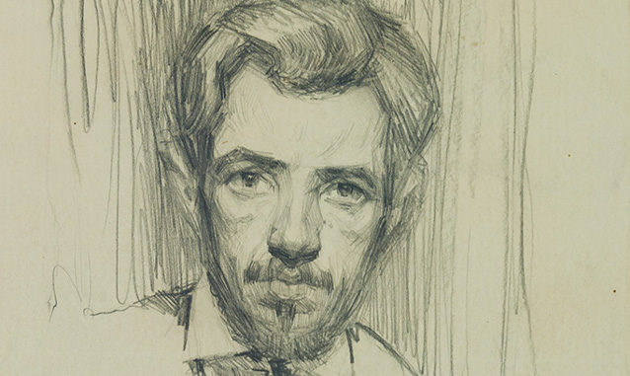

### Скулптор

**Създайте презентация** за някой ваш **любим скулптор**. Ако нямате такъв, **потърсете** в **интернет** за някой известен **скулптор**. В презентацията трябва да има негова кратка **история**, негови **произведения**, както и различни **снимки**. Цялата нужна **информация** за презентацията може да я намерите в **интернет**.

След като сте направили презентацията, трябва да я **подготвите** за **отпечатване**. Отпечатването трябва да е от **двете** **страни** на **листа**, за да пестим **природни ресурси**, както и да е **черно-бяло**.

